Comunicato stampa n. 15

Macchine per il gardening: mercato in ripresa

Il terzo trimestre del 2020 si chiude con un +19% di vendite complessive rispetto allo stesso periodo 2019. La crescita del periodo luglio-settembre compensa il crollo avutosi nella prima parte dell’anno, contenendo il passivo dei primi nove mesi a -0,7%. EIMA Digital Preview appuntamento fondamentale per gli operatori e gli appassionati del settore.

Il 2020 è stato per gli italiani l’anno della riscoperta degli spazi verdi: giardini, terrazzi e balconi sono diventati un luogo sempre più apprezzato durante i mesi del lockdown. L’interesse per il gardening è aumentato e con esso sono cresciuti gli acquisti collegati. Una recente indagine dal titolo “La casa che vorrei” (realizzata dal portale Casa.it) rivela che sono moltissimi gli italiani che dopo la quarantena vorrebbero cambiare casa, e più della metà di essi (58%) la vorrebbe con il giardino. La riscoperta del verde e delle attività di gardening, che sta emergendo nel corso dell’anno, sembra avere riflessi positivi sul mercato delle macchine e delle attrezzature specifiche. L’indagine sull’andamento delle vendite realizzata da Comagarden, l’associazione dei costruttori aderente a FederUnacoma, mostra nel terzo semestre del 2020 un netto incremento rispetto allo stesso periodo del 2019, con un +19,2% complessivo, che fa seguito all’altro dato positivo (+13,3%) che era stato registrato nel secondo trimestre.
L’indagine prende in considerazione diverse tipologie di macchine per la manutenzione del verde. Tra quelle di uso più comune, in netta crescita nel terzo trimestre risultano i rasaerba (+20%), i decespugliatori (+39,7%) e i trimmer (+49,8%). I forti incrementi di questa terza frazione dell’anno compensano il crollo che si era verificato nel primo trimestre a causa del blocco della produzione e delle vendite (-23%), così che nel bilancio complessivo dei nove mesi il passivo si riduce a -0,7% medio, con percentuali negative più accentuate per alcune tipologie di mezzi come i rasaerba (-7,7%) e i decespugliatori (-1,9%), mentre le motoseghe si mantengono in territorio positivo con un lieve incremento (0,8%). Tiene nel bilancio dei nove mesi il mercato dei robot rasaerba (+5,2%), e si registra un vero e proprio boom (+78%) per atomizzatori e irroratori, a fronte del loro impiego anche per la sanificazione degli ambienti.
La ripresa delle vendite crea un clima favorevole per la prima edizione di Eima Digital Preview - dall’11 al 15 novembre - la piattaforma in realtà virtuale creata appositamente per la meccanica agricola, che prevede al proprio interno una sessione specifica per il giardinaggio e la cura del verde, e che consente al pubblico e agli operatori di conoscere le gamme e le novità di prodotto, e di contattare le case costruttrici in videoconferenza.
La registrazione è gratuita: https://www.eima.it/it/eima-digital-preview-2020.php.

Roma, 2 novembre 2020

ANDAMENTO DEL MERCATO – 3° TRIMESTRE 2020

Var. % 3° trimestre 2020 rispetto al 3° trimestre 2019

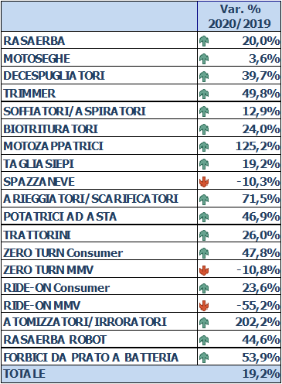

Variazione percentuale delle vendite di macchine da giardino per il periodo gennaio-settembre 2020 rispetto al periodo gennaio-settembre 2019

 | Var. % 2020/2019
RASAERBA | -7,7%
MOTOSEGHE | 0,8%
DECESPUGLIATORI | -1,9%
TRIMMER | 14,9%
SOFFIATORI/ASPIRATORI | -0,2%
BIOTRITURATORI | 16,1%
MOTOZAPPATRICI | 3,3%
TAGLIASIEPI | 3,1%
SPAZZANEVE | -46,2%
ARIEGGIATORI/SCARIFICATORI | -2,7%
POTATRICI AD ASTA | 18,8%
TRATTORINI | -8,8%
ZERO TURN Consumer | 14,0%
ZERO TURN MMV | -27,4%
RIDE-ON Consumer | -7,0%
RIDE-ON MMV | 0,0%
ATOMIZZATORI/IRRORATORI | 78,0%
RASAERBA ROBOT | 5,2%
FORBICI DA PRATO A BATTERIA | 11,4%
TOTALE | -0,7%

